**力和运动的关系应用拓展7波的图像**

【学习目标】

1．知道波的图像的物理意义．

2．能运用简谐横波(正弦波)的图像描述横波，解决简单的实际问题．(重点、难点)

3．通过对波的图像和振动图像的比较，知道波的图像与质点振动图像的区别．(重点、难点)

4．通过对波的图像的意义的了解，培养应用数学工具表达物理关系的能力.

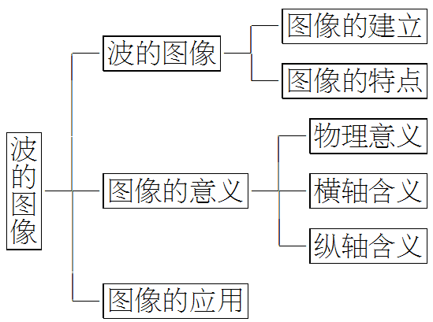【知识脉络】

【学习内容】

知识点一：横 波 的 图 像

一、基本概念：

1．若以横坐标*x*表示在波的传播方向上介质中各质点的平衡位置，纵坐标*y*表示该时刻各个质点偏离平衡位置的位移，规定位移方向向上时为正值，位移向下时为负值．则在*xOy*坐标平面上，描出该时刻各个质点的平衡位置*x*与各质点偏离平衡位置的位移*y*的各点(*x*，*y*)，用平滑的曲线把各点连接起来，就得到了这一时刻横波的波形图像(如图1)．

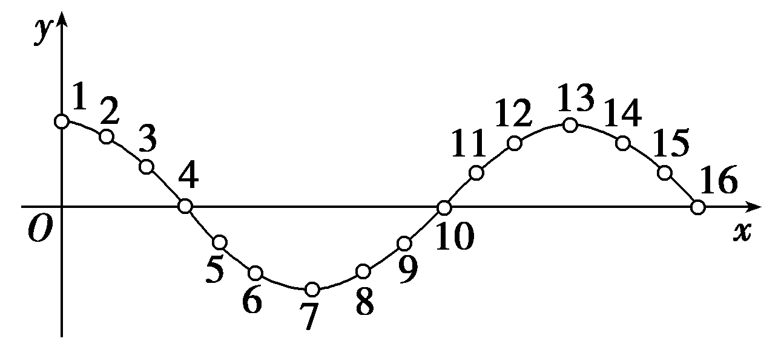

图1

2．波的图像直观地表明离波源不同距离的各振动质点的某一时刻的位置．波的图像有时也称为波形图，简称波形．

二、概念辨析：

1．波的图像表示介质中质点的运动轨迹．(×)

2．波的图像描述了某一时刻各质点离开平衡位置的位移情况．(√)

3．只有横波才能画出波的图像．(×)

4．简谐波中各质点做的是简谐运动．(√)

三、思考与问答：

1．为什么不同时刻波的图像的形状不同？

【提示】　在波的传播过程中，各质点都在各自的平衡位置附近振动，不同时刻质点的位移不同，故不同时刻波的图像不同．

2．波中各质点做简谐运动，是一种变加速运动，是否说明波的传播也是变加速运动？

【提示】　不能．虽然质点做变加速运动，但是在均匀介质中波是匀速传播的．

四、核心突破

1．图像的建立

用横坐标*x*表示在波的传播方向上各个质点的平衡位置，用纵坐标*y*表示某一时刻各个质点偏离平衡位置的位移，并规定在横波中位移方向向上时为正值，位移方向向下时为负值．把各个质点在某一时刻所在位置连成曲线，就得到该时刻的波的图像．

2．图像的特点

(1)波的图像并不是波实际运动的波形图，但某时刻横波的图像形状与波在该时刻的实际波形很相似，波形中的波峰对应波的图像中的位移正向最大值，波谷对应图像中位移负向最大值．波形中的平衡位置也对应图像中的平衡位置．

(2)简谐波的图像是正(余)弦曲线，是最简单的一种波，各个质点振动的最大位移都相同．

(3)波的图像的周期性

在波的传播过程中，各质点都在各自的平衡位置附近振动，不同时刻，质点的位移不同，则不同时刻，波的图像不同．质点振动位移做周期性变化，则波的图像也做周期性变化，经过一个周期，波的图像复原一次．

(4)波的传播方向的双向性

如果只知道波沿*x*轴传播，则有可能沿*x*轴正向，也有可能沿*x*轴负向．

波传播的周期性特点或由于传播方向不确定都能带来多解，在问题解决中一定要注意．

五、典型例题

例1．如图2为某一向右传播的横波在某时刻的波形图，则下列叙述中正确的是(　　)

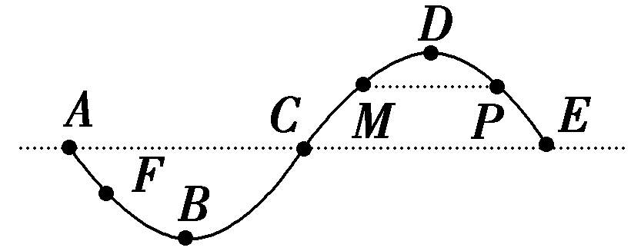

图2

A．经过半个周期，质点*C*将运动到*E*点处

B．*M*点和*P*点的振动情况时刻相同

C．*A*点比*F*点先到达最低位置

D．*B*点和*D*点的振动步调相反

E．*A*点和*E*点的振动步调相同

【解析】　各质点在各自的平衡位置附近振动，不随波迁移，所以经过半个周期，质点*C*会回到平衡位置，但不会运动到*E*点，A错误；*M*点和*P*点的振动情况不会相同，B错误；波向右传播，*F*点和*A*点都向上振动，*A*点先到达最低位置，C正确；*B*点和*D*点的振动相差半个周期，所以振动步调相反，*A*点和*E*点振动相差1个周期，所以振动步调相同，D、E正确．

【答案】　CDE

例2．如图3所示为一列向右传播的简谐横波在某个时刻的波形，由图像可知(　　)

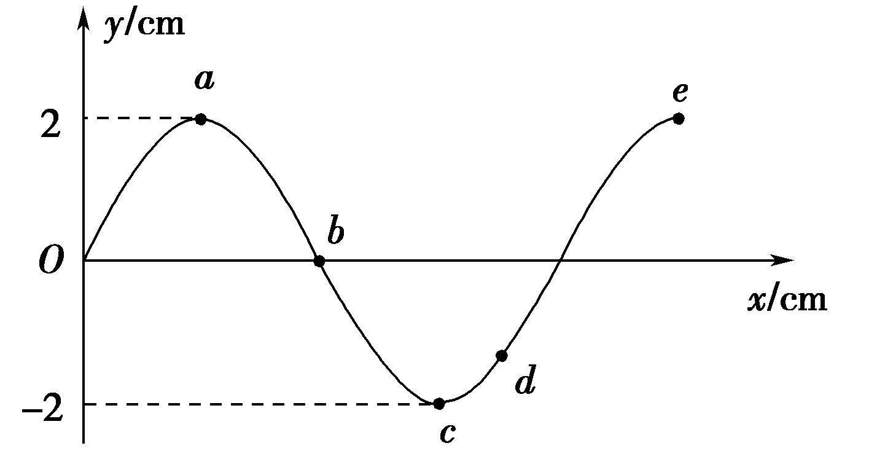

图3

A．质点*b*此时位移为零

B．质点*b*此时向－*y*方向运动

C．质点*d*的振幅是2 cm

D．质点*a*再经过通过的路程是4 cm

E．质点*a*再经过偏离平衡位置的位移是4 cm

【解析】

|  |  |
| --- | --- |
| 选项 | 个性分析 |
| A正确 | 由波形知，质点*b*在平衡位置，所以其位移此时为零 |
| B错误 | 因波向右传播，波源在左侧，在质点*b*的左侧选一参考点*b*′，由图知*b*′在*b*上方，所以质点*b*此时向＋*y*方向运动 |
| C正确 | 简谐波在传播过程中，介质中各质点的振幅相同，所以质点*d*的振幅是2 cm |
| D正确  E错误 | 再过的时间，质点*a*将运动到负向最大位移处，路程是4 cm，位移是－2 cm |

【答案】　ACD

例3. 如图4所示为一波形图，波沿*x*轴负方向传播，就标明的质点而言，速度为正、加速度为负的质点是________．

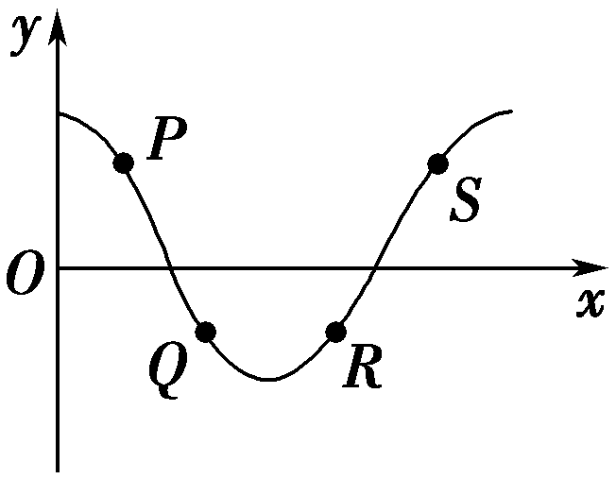

图4

【解析】　各质点的速度方向由带动法判断，只有*R*、*S*两质点速度向上；加速度的正负由位移正负决定，*P*、*S*两质点位移为正，加速度为负，只有*S*点符合以上两个条件．

【答案】　*S*

六、老师指点——对波的图像的三点说明

1．在某一时刻各质点的位移不同，但各质点的振幅是相同的．

2．每一质点的振动规律相同，只是后一质点比前一质点振动的晚．

3．某时刻波的图像与经过一段时间后波的图像十分相似，不同的是波的图像沿波的传播方向又延伸了一段距离而已．

知识点二：波 的 图 像 与 振 动 图 像 的 比 较

一、基本概念：

波的图像与振动图像的比较

|  |  |  |
| --- | --- | --- |
| 比较内容 | 振动图像(简谐运动) | 波动图像(简谐波) |
| 研究对象 | 一个振动质点 | 沿波传播方向上所有质点 |
| 研究内容 | 某一质点振动的过程中，各时刻相对于平衡位置的位移 | 表示波传播时某一时刻在介质中各质点的位置相对于平衡位置的位移 |
| 图线 | 2015-2.tif | 2015-3.tif |
| 物理意义 | 表示一质点在各时刻的位移 | 表示某时刻各质点的位移 |
| 图线变化 | 随时间推移，图像延续，但已有形状不变 | 随时间推移，图像沿传播方向平移 |
| 一个完整曲线占横坐标的距离 | 表示一个周期 | 表示一个波长 |

二、概念辨析：

1．振动的图像是质点的运动轨迹．(×)

2．由波的图像可以看出质点振动的振幅．(√)

3．可以根据波的传播方向确定各质点某时刻的运动方向．(√)

4．在一个周期内，振动在介质中传播的距离等于一个波长．(√)

三、思考与问答：

1．怎样从图形上区分振动图像和波动图像？

【提示】　振动图像的横坐标轴是时间，波动图像的横坐标轴是传播距离．

2．振动图像和波动图像的物理意义有什么不同？

【提示】　振动图像表示一个质点在各个不同时刻的位移变化情况，波动图像表示某一时刻各个质点的位移．

四、核心突破——判断质点振动方向与波传播方向的方法

1．若已知波的传播方向，可确定各质点在该时刻的振动方向，常用的方法有：

(1)上下坡法

沿波的传播方向看，“上坡”的点向下运动，“下坡”的点向上运动，简称“上坡下，下坡上”．如图5所示.

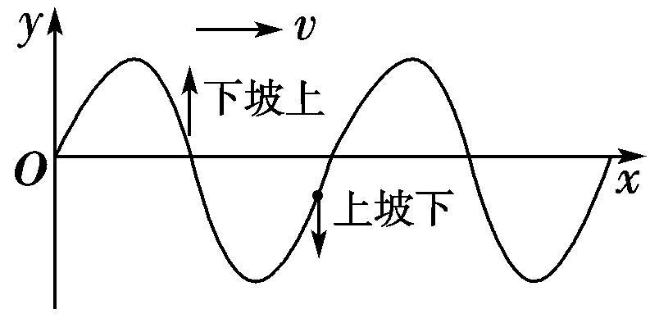

图5

(2)带动法

原理：先振动的质点带动邻近的后振动质点．

方法：在质点*P*靠近波源一方附近的图像上另找一点*P*′，若*P*′在*P*上方，则*P*向上运动，若*P*′在*P*下方，则*P*向下运动．如图6所示.

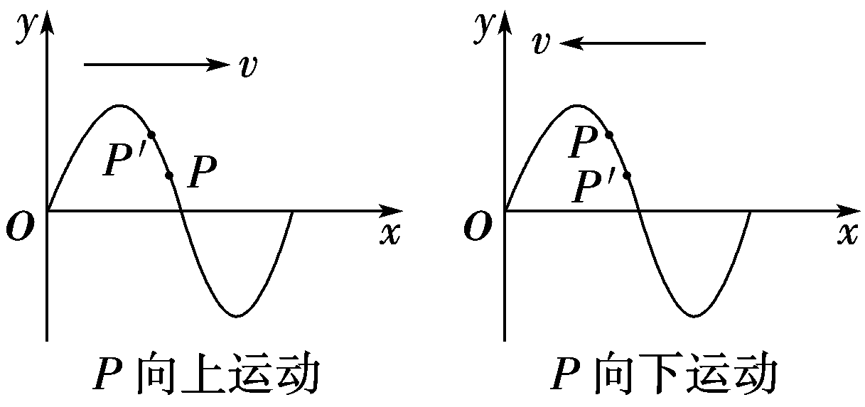

图6

(3)微平移法

原理：波向前传播，波形也向前平移．

方法：作出经微小时间Δ*t*(Δ*t*＜)后的波形，就知道了各质点经过Δ*t*时间到达的位置，此刻质点振动方向也就知道了．如图7所示.

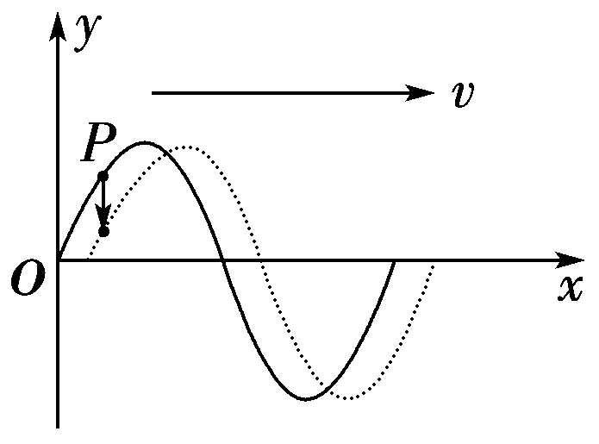

图7

(4)同侧法：质点的振动方向与波的传播方向在波的图像的同一侧．如图8所示．若波向右传播，则*P*向下运动．

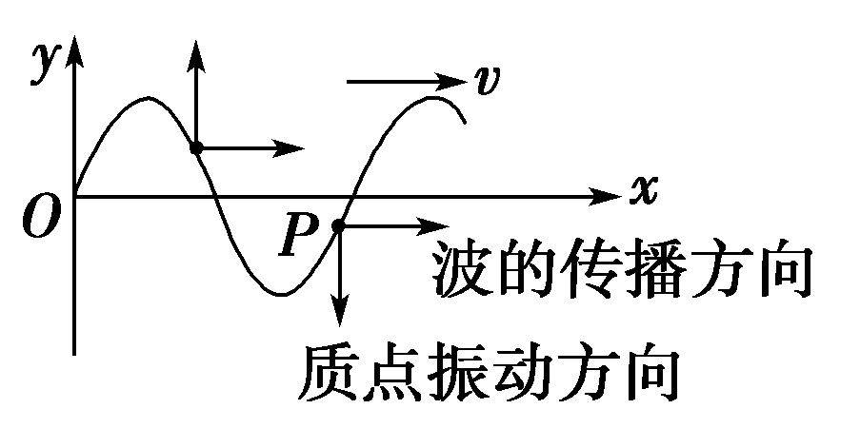

图8

2．由质点振动方向确定波的传播方向

仍是上述几种方法，只需将判定的程序倒过来，“反其道而行之”即可．

五、典型例题

例4．一简谐机械横波沿*x*轴正方向传播，波长为*λ*，周期为*T*.*t*＝0时刻的波形如图9甲所示，*a*、*b*是波上的两个质点．图乙是波上某一质点的振动图像．下列说法中正确的是(　　)

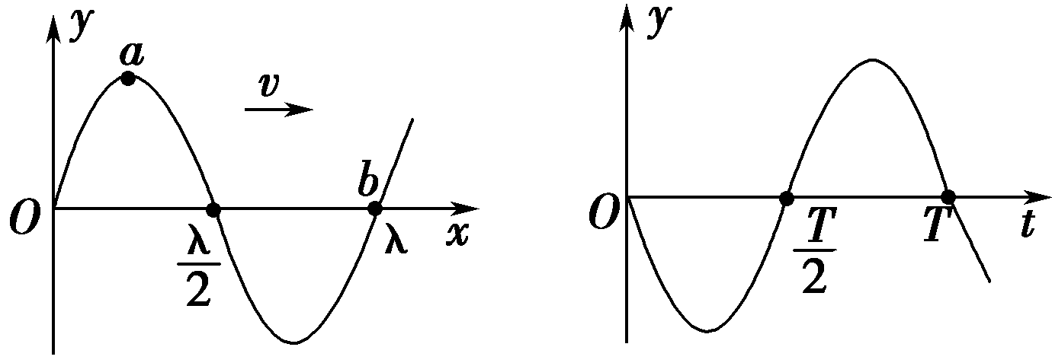

甲　 　乙

图9

A．*t*＝0时质点*a*的速度比质点*b*的大

B．*t*＝0时质点*a*的加速度比质点*b*的大

C．图乙可以表示质点*a*的振动

D．图乙可以表示质点*b*的振动

E．*a*、*b*两质点的振幅相同

【解析】　质点在平衡位置处的振动速度是最大的，所以在零时刻*a*的速度小于*b*的速度，A错误；而质点偏离平衡位置越远加速度越大，*a*的加速度大于*b*的加速度，B正确；根据波的图像“同侧法”可以判断在零时刻，*b*在平衡位置且向下振动，D正确，C错误．因是简谐波，E正确．

【答案】　BDE

例5．一列简谐横波沿*x*轴正向传播，传到*M*点时波形如图10所示，再经0.6 s，*N*点开始振动，则该波的振幅*A*为________，频率*f*为________．

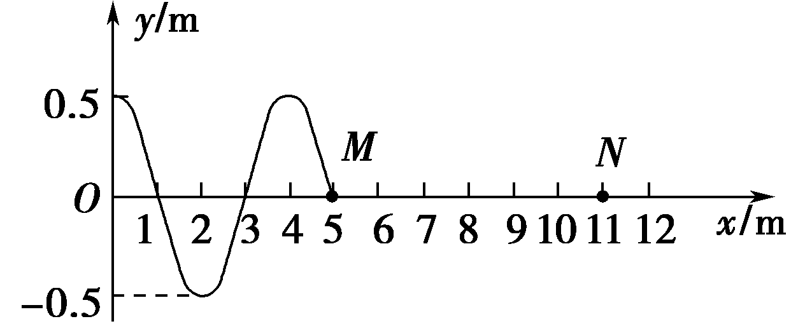

图10

【解析】　由图可知振幅*A*＝0.5 m．波从*M*传到*N*的过程，波速*v*＝＝ m/s＝10 m/s.由图可知*λ*＝4 m，所以*T*＝＝0.4 s，*f*＝＝2.5 Hz.

【答案】　0.5 m　2.5 Hz

六、老师指点——求解波长、频率与波速问题的技巧

1．波速的决定因素：波在不同介质中波速不同，机械波的波速取决于介质，介质不同，波速不同，故从一种介质进入另一种介质时，波速变化．

2．频率的决定因素：波的频率*f*取决于波源，故波的频率始终不变，从一种介质进入另一种介质时，频率不变．

3．波长变化情况：根据*v*＝*λf*，当从一种介质进入到另一种介质，*f*不变，*v*变化，波长*λ*也随之变化．